Aluno: Fernando Garcia Diniz Campos Ferreira

Prática 3
2. a)
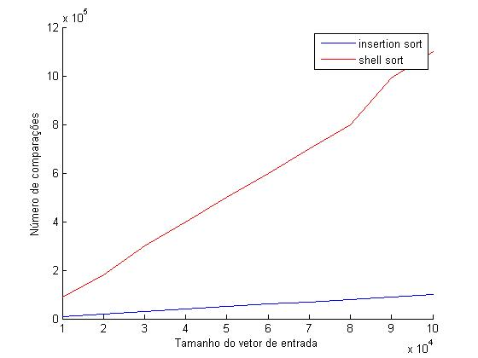
b)
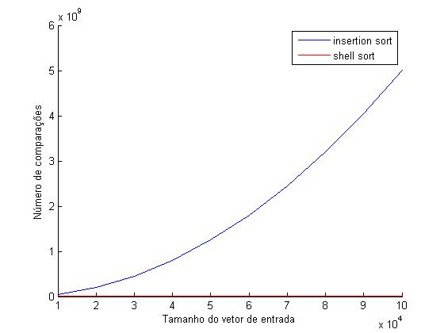

c)
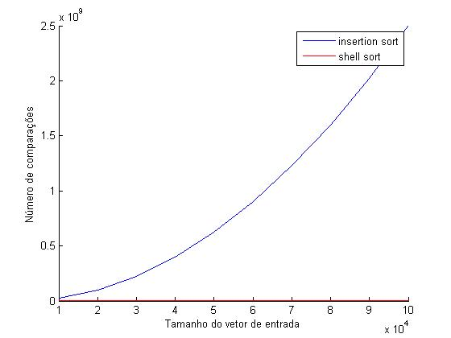

3.
Tanto a ordenação por inserção quanto o método de ordenação Shell sort possuem pior caso quando o vetor de entrada é ordenado de forma decrescente e, por isso, verificamos que o gráfico 2.b apresenta os maiores números de comparação. Nesse caso, é possível perceber que o Shell sort é bem mais rápido que o método de inserção, já que a complexidade do Shell sort é O(nlogn) enquanto que da ordenação por inserção é O(n²).
O único caso em que a ordenação por inserção é mais rápida que o Shell sort é quando o vetor de entrada está ordenado de forma crescente, sendo este o melhor caso para ambos algoritmos. O menor número de comparações que o método de inserção apresenta neste caso é devido ao fato de que o Shell sort utiliza a inserção para realizar a ordenação, mas utilizando diferentes distâncias de ordenação no vetor até que se chegue a distância 1, que é exatamente o método da inserção. Para um vetor ordenado de forma crescente, o método da inserção realiza apenas 1 comparação para cada elemento do vetor, mas o Shell sort deve realizar comparações para cada distância a ser ordenada no vetor, resultando em um maior número de comparações, apesar desse ser também, o melhor caso para o método.

